附件3
证明事项告知承诺制审批操作指南

一、文档说明
为方便各部门工作人员熟练掌握告知承诺制事项审批流程，现对政务服务运行管理系统相关功能进行优化，并逐个说明线上线下、是否使用告知承诺制的四种业务场景。

二、证明事项告知承诺制业务场景

（一）线上申请并采用告知承诺制的审批

1.登录运行管理系统。各单位登录政务服务运行管理系统（http://59.203.5.92/yzt/frameset.do）。

2.在审核中心中选择办件。针对采用证明事项告知承诺制的申请，已对审批系统进行改造，办件页面会显示采用告知承诺制的材料（告知承诺书内容及告知承诺书替代的材料名称）。
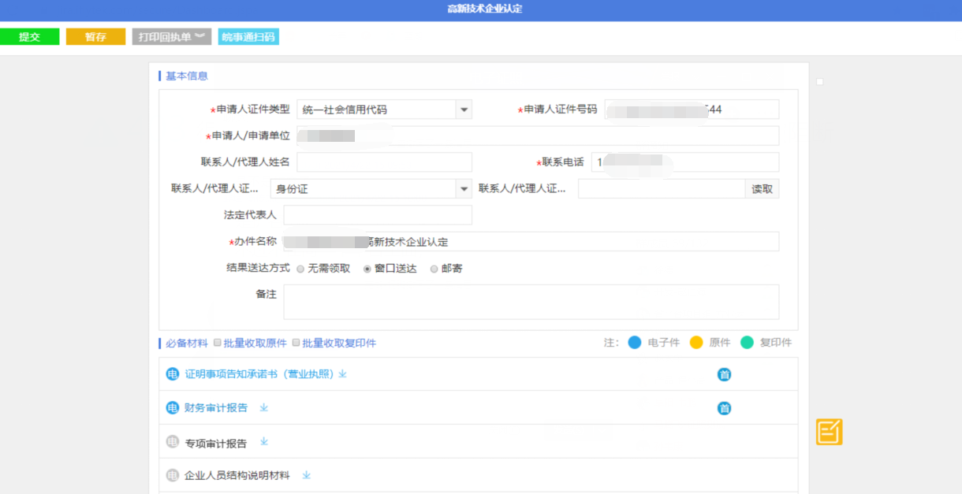
（图-审批平台办件材料列表）
如上图，申请人使用告知承诺书代替营业执照进行提交时，显示为【告知承诺书名称（替代材料名称）】。审批人员可快速了解到该事项是采用告知承诺制线上申请的，并依据告知承诺书进行受理、审批等操作。

（二）线上申请不采用告知承诺制的审批。审批人员按照原申请材料、办事流程及审批方式，进行受理、审批等操作。

（三）线下申请并采用告知承诺制的审批。审批人员线下接收纸质告知承诺书，在系统中选择告知承诺制办理方式，进行受理、审批等操作。

（四）线下申请不采用告知承诺制的审批。审批人员按照原申请材料、办事流程及审批方式，进行受理、审批等操作。

三、技术支撑
如有相关问题，请与技术支撑人员联系。

